滇程螺旋藻
作为云南丽江十大螺旋藻品牌之一，一米阳光集团旗下云南丽江程海螺旋藻生物保健品有限公司生产的滇程牌螺旋藻，包含螺旋藻胶囊，饮品，精片，精粉等。
公司简介
云南丽江程海螺旋藻生物保健品有限公司，坐落在风景旅游胜地、生态环境极佳的云南丽江古城，隶属于云南丽江全盛商贸集团有限公司。是一家集螺旋藻系列产品研究、生产开发、加工销售于一体的大型综合性现代化企业。 公司前身是国有企业——云南丽江交通运输集团丽江程海螺旋藻生物保健品厂，2005年元月，云南丽江全盛商贸集团有限公司将其全资收购。 “滇程”程海螺旋藻系列产品系丽江程海生物保健厂的主导品牌，自1996年问世以来，始终坚持采用中国唯一的天然螺旋藻产地——云南程海湖的纯天然螺旋藻为主要原料，运用先进生产工艺、现代生产设备、科学配方精致而成。产品投放市场以来，不断享誉国内外市场。现已经成为国内螺旋藻行业的知名品牌。 丽江程海螺旋藻生物保健品有限公司是国内最早在云南程海湖建立螺旋藻原料基地，将纯天然螺旋藻实现产业化的企业之一。公司生产的“滇程”程海螺旋藻胶囊1998年便获得中华人民共和国卫生部批准的保健食品证书；“滇程”程海螺旋藻饮料于1998年元月24日就通过中国绿色食品认证， 荣获96年国际保健品暨新技术博览会金奖，被中国保健科技协会，中国保护消费者基金会共同推荐为：“消费者信得过保健品”。“滇程”雪泉纯净水于2004年通过了QS认证，是云南丽江地区唯一通过QS的工厂。并且公司在2002年就获得了对国外自营出口的资格证书。目前“滇程”的系列产品在云南十分畅销，并远销上海、北京、广东、福建、香港等地。形成了纵横交错的营销网络。 随着近些年经济的发展，人民生活水平的不断提高，绿色天然健康食品越来越被人们所重视。螺旋藻——科学家迄今为止所发现的二十一世纪人类最理想的天然绿色健康食品，世界上只有三大天然湖泊生长天然螺旋藻，云南丽江程海湖是中国唯一天然螺旋藻产地。丽江程海螺旋藻生物保健品有限公司享有独特的本土丽江程海湖天然螺旋藻资源，为了能抓住机遇，寻求更大的发展机会，为社会奉献一流的螺旋藻系列产品。改制后的丽江程海螺旋藻生物保健品有限公司凭借现在的母公司——云南丽江全盛商贸集团有限公司的千万元强大资金注入后，发生了巨大的变化。公司的所有的管理体制及人才结构都有了很大的调整，公司计划于2005年在丽江引资兴建全新的大型现代化工厂，新建工厂将全面提高公司原有的螺旋藻养殖、研发生产、螺旋藻系列产品的深加工技术水平，公司将本着"开发云南程海湖纯天然螺旋藻，研发最佳的健康产品"的强烈社会责任感，发扬"拼博进取、务实求新"的企业精神，奋力开拓，为实现纯天然螺旋藻系列健康产品的开发、研制、推广的规模化、多元化而不懈努力；为全社会奉献优质产品，提高人类生活质量是我们执著追求的目标。
公司网络平台
丽江市古城区益生堂螺旋藻食品有限公司全权负责滇程螺旋藻公司全部产品的销售。
公司理念
健康 健康是事业成功的基础，是人生最大的财富。珍惜、享受、创造健康，让更多的人健康地生活是我们的理想。 诚信 诚信是做人的信条，是做事的基石。程海公司愿以诚信的态度，与业界同仁共创辉煌的健康事业，奉献给消费者卓越品质的产品和服务。 专业 专业是工作的准则，是事业成功的关键。 创新 创新是进步的动力，是力量的源泉，是永远不满足于现状的程海人的独特气质。我们敢于突破传统，超越自我，大胆进行体制创新、管理创新和产品创新，不断创造新财富。 我们要做到： 五个创新：体制 管理 信誉 战略 产品 六个一流：人才 管理 设备 产品 利润 效益 我们的人才标准 三个具备：既具备理论知识又具备实践经验、既具备政治头脑又具备经济头脑、 既具备管理别人的能力又具备管理自己的能力 四个能力：组织能力、管理能力、决策能力、自我约束能力 过三关：道德关、英语关、电脑关 我们的道德观 遵纪守法，忠诚信用，自强自律，忠于企业，热爱企业，热爱本职工作，精通业务，维护公司利益和名誉；有礼貌，有修养，有理想，做高尚的人，诚信坦率，勤俭节约，艰苦奋斗。 我们的价值观 精神才是永恒的！ 健康是你的幸福，我们的事业！
公司定位
保健品专业化 生产现代化 健康服务全球化
公司使命
为生命健康创造价值
公司战略
产品生产集团化，营销网络化。 公司围绕开展工作和组织生产、销售的中心：弘扬天然产品的健康文化，致力于纯天然螺旋藻系列产品研制和开发。 公司一贯致力进行的一项工程：人才工程建设，建立一支高素质的人才队伍，增强市场竞争力。
公司四大原则
产品原材料必须源自云南程海湖，一定是采用现代科技的，机理、作用都比较确切的； 一定要给使用者带来功效，经得起消费者检验； 产品的市场潜力一定要大； 产品的生命周期一定要长。
公司作风
光明正大，谦虚谨慎，不骄不躁，务实进取，坚忍不拔，对工作有火一样的热情，能与企业同舟共济、荣辱与共。
公司优势
1、 云南丽江程海湖是全世界三大生长天然螺旋藻的湖泊之一，是中国唯一的生长天然螺旋藻的湖泊，更是目前全球最大的天然螺旋藻产地。 2、 "滇程"程海螺旋藻是我国最早开发丽江天然螺旋藻的企业之一；也是最早在丽江程海湖建立螺旋藻原料基地的企业之一；是目前程海湖仅允许保留的五大螺旋藻原料基地。 3、 丽江程海螺旋藻生物保健品公司是从事程海湖天然螺旋藻的开发和研究已有八年，"滇程"程海螺旋藻已经是业内的知名螺旋藻品牌。 4、 "滇程"程海螺旋藻胶囊是国家卫生部批准的保健食品，具有明确的保健功能 5、 "滇程"程海螺旋藻精华片是丽江程海螺旋藻生物保健品公司投入巨资研制开发的国内独家品种，其显著的功效赢得了市场的普遍赞誉。 6、 "滇程"程海螺旋藻饮料是国内能够成功开发螺旋藻饮料仅有的几家企业之一，并且该产品获得了"绿色食品"称号。

产品规格
- 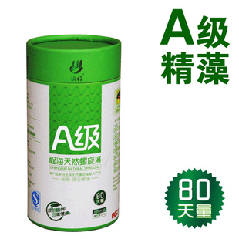
- 配料表：A级优质程海螺旋藻精粉
- 储藏方法：密封、避光、放置阴凉干燥处
- 保质期：36个月 食品添加剂：无
- 品牌: 滇程 系列: A级
- 规格: 240克
- 是否为保健食品（健字号）: 普通膳食补充剂（非健字号）
- 热销系列: 螺旋藻
- 性别/年龄: 全部适用 产地: 中国大陆
- 食品特产产地: 云南
- 保健部位: 肠胃保健
- 产品辅助功能: 免疫调节
- 包装方式: 单瓶装
- 代理加盟价：65
- 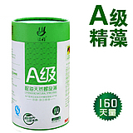
- 配料表：A级优质程海螺旋藻精粉
- 储藏方法：密封、避光、放置阴凉干燥处
- 保质期：36个月 食品添加剂：无
- 品牌: 滇程 系列: A级
- 规格: 480克
- 是否为保健食品（健字号）: 普通膳食补充剂（非健字号）
- 热销系列: 螺旋藻 性别/年龄: 全部适用
- 产地: 中国大陆 保健部位: 肠胃保健
- 产品辅助功能: 免疫调节
- 包装方式: 单瓶装
- 代理加盟价：120
- 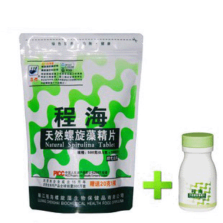
- 配料表：A级优质程海螺旋藻精粉
- 储藏方法：密封、避光，放置阴凉干燥处
- 保质期：36个月 食品添加剂：无
- 品牌: 滇程 系列:绿色经典
- 规格520K
- 是否为保健食品（健字号）: 普通膳食补充剂（非健字号）
- 热销系列: 螺旋藻
- 性别/年龄: 全部适用 产地: 中国大陆
- 保健部位: 肠胃保健
- 产品辅助功能: 免疫调节
- 包装方式: 单瓶装
- 代理加盟价：85
- 电话：18780070332 王先生
- 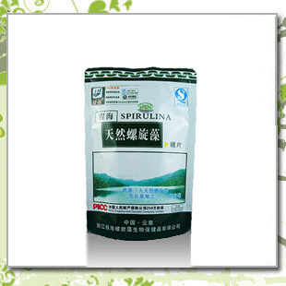
- 配料表：优质螺旋藻精粉
- 储藏方法：密封 保质期：36个月
- 品牌: 滇程 系列: 标准级
- 规格: 500g
- 是否为保健食品（健字号）: 普通膳食补充剂（非健字号）
- 热销系列: 螺旋藻
- 性别/年龄: 全部适用
- 产品辅助功能: 免疫调节
- 代理加盟价：75

- 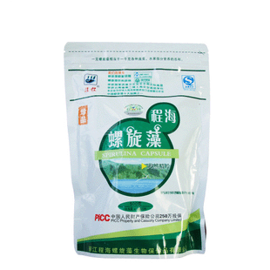
- 配料表：珍品优质螺旋藻精粉
- 储藏方法：密封、避光，放置阴凉干燥处
- 保质期：36个月 食品添加剂：无
- 品牌: 滇程 系列: 珍品
- 规格: 500克
- 是否为保健食品（健字号）: 普通膳食补充剂（非健字号）
- 热销系列: 螺旋藻
- 性别/年龄: 全部适用 产地: 中国大陆
- 保健部位: 肠胃保健
- 产品辅助功能: 免疫调节
- 包装方式: 单瓶装
- 代理加盟价：75

以上是市场参考价格，可以根据当地市场进行微调，注：本公司产品不能进行网店销售，一旦发现立即终止合作。
- 经销进货指：按照丽江程海螺旋藻生物保健品有限公司制定统一价格自垫资金进行进货，分销商自行销售，自行发货。 进货分销商统一进货价格为：
- 规格 | - 进货价 | - 参考市场零售价
- A级480G | - 120 | - 280
- A级240G | - 65 | - 160
- 珍品（袋装）500G | - 75 | - 160
- 标准（袋装）500G | - 75 | - 150
- 绿色经典（袋装）520G | - 85 | - 180

奖励政策有：返点奖励和广告奖励
一、 返点奖励
1. 考核周期为一个季度考核一次，直接进行现金返还。
2. 分销商达到对应的进（回）款额享受对应的返点奖励
二、 广告奖励
1. 按照分销商实际投放广告的费用，进行奖励，奖励政策只适用于进货经销商合作模式。
2. 分销商提供支付票据或相关截图做为证据提交丽江程海螺旋藻生物保健品有限公司审核。
3. 审核通过后，返还分销商广告费用的30% ，且不超过进货金额的10%作为扶持，返点以返还产品的形式进行补贴，产品可在合作目录里自行选择或搭配
退换货政策
产品质量问题的退换货，分销商到货后的2 个工作日内提出退换货申请，来回运费由我公司承担。
非产品质量问题的退换货
1. 在包装完好无损，不影响再次销售的情况下，自发货之日起3 个月内可以退换货。
2. 换货按100%的比率换货，即分销商100元的货可换丽江程海螺旋藻生物保健品有限公司100元的货,来回运费由分销商承担。
3. 退货按80%的比率退取货款，且须分销商出具书面退货申请，经丽江程海螺旋藻生物保健品有限公司总经理批复后方可进行退货办理。

